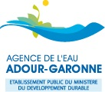

COMPTE RENDU – MATINEE D’ECHANGES
L’action extérieure des collectivités territoriales dans le domaine de l’accès à l’eau et l’assainissement
Agence de l’Eau Adour Garonne, Toulouse, le 24 septembre 2020

Contexte de la matinée d’échanges

Ces dernières années, les collectivités territoriales du bassin Adour-Garonne se sont fortement impliquées pour l’accès à l’eau et l’assainissement en soutenant des projets de solidarité internationale. Elles ont accompagné des acteurs de leurs territoires ou engagé elles-mêmes une coopération décentralisée. Ces actions ont pris diverses formes et reflètent un grand dynamisme de la part des élus du bassin.

Suite aux élections municipales de 2020, l’agence de l’eau Adour-Garonne, qui finance depuis 2007 des actions internationales via le dispositif 1% loi Oudin, en appui notamment à des collectivités territoriales de son bassin, a souhaité renforcer son plaidoyer en direction des nouvelles équipes élues.

Avec l’appui du programme Solidarité Eau (pS-Eau) et en lien avec ses partenaires Occitanie Coopération et SO Coopération, cette matinée d’échanges avait donc pour objectif de présenter les différents dispositifs de financement et d’appui mobilisables par les collectivités territoriales pour la mise en place d’actions dans le domaine de l’eau et de l’assainissement à l’international.

Programme de la demi-journée d’échanges

Ouverture et Introduction |  | Intervenants
9H00 | Accueil des participants (présentiel) | Animatrice : Irvina Parrel, pS-Eau
9h30 – 9h45 | Lancement vidéo  Mots de bienvenue et d’ouverture  Agence de l’Eau Adour-Garonne | Guillaume Choisy, Directeur général de l’agence de l’eau  Pierre-Marie Grondin, Directeur Général du pS-Eau
9H45 –  10H15 | L’Action Extérieure des Collectivités Territoriales (AECT)  Pourquoi, comment s’engager et dans quel cadre légal | Mélodie Boissel, Chargée d’études au pS-Eau
10H30 – 11H | L’appui de l’Agence Française de Développement à l’AECT  Présentation de la Facilité de Financement des Collectivités : la Ficol | Emilien Amblat, Chargé de partenariats stratégique à l’AFD
11H – 11h20 | Les dispositifs de financement du ministère de l’Europe et des Affaires Etrangères (MEAE) (Appel à projets annuels et triennaux) – Intervention vidéo  Présentation de la Direction de l’Action Extérieure des Collectivités Territoriales | Jean-Yves Hazoumé, Chargé de mission à la DAECT du MEAE
11H20 – 11H50 | Les dispositifs de financement de l’agence de l’eau Adour-Garonne  Critères, modalités de financement  Partenariat national et territorial avec le pS-Eau et partenariat régional avec SO Coopération et Occitanie Coopération | Eric Pécherand, Chargé de Mission Relations Internationales à l’agence de l’eau
11H50 – 12H | Présentation des Réseaux Régionaux Multi Acteurs - RRMA (Occitanie Coopération et SO Coopération)  Conclusion | Marion Leriche, Chargée de mission SO Coopération  Charles Simon, Chargé de mission Occitanie Coopération  Pierre-Marie Grondin, Directeur Général du pS-Eau

Synthèse des échanges

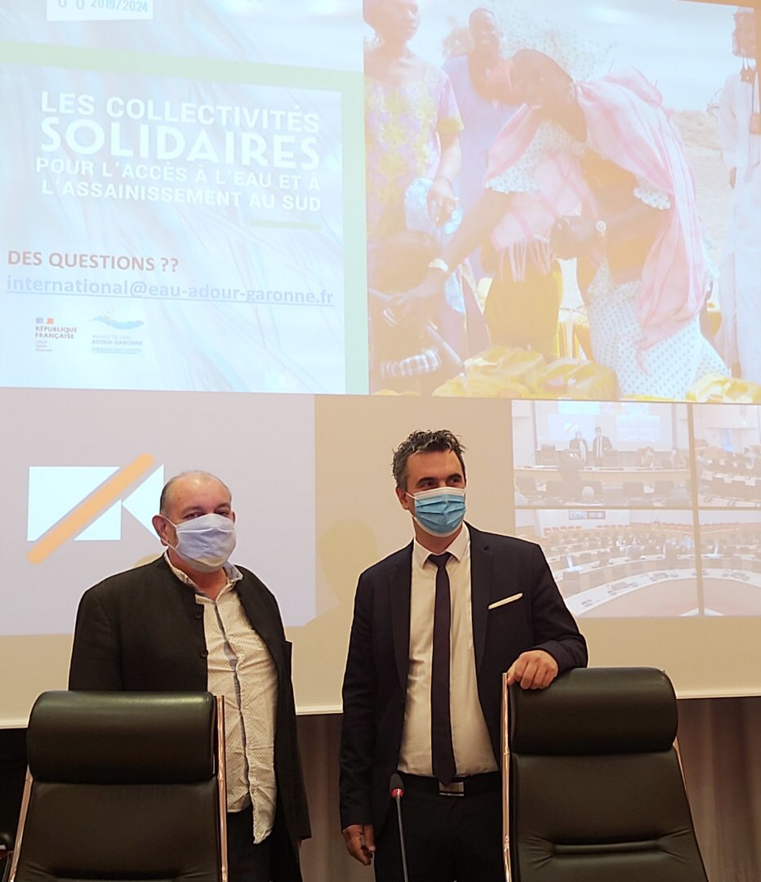

Mots d’introduction

Guillaume Choisy, Directeur général de l’agence de l’eau Adour-Garonne
Cet évènement a été organisé dans le cadre du partenariat national avec le pS-Eau, remercié pour son appui. En 2020, nous célébrons les 15 ans de la loi Oudin-Santini qui a permis l’intervention internationale des agences via la mobilisation d’1% de son budget au profit de projets d’accès à l’eau et l’assainissement dans les pays du Sud. Cet outil participe à l’engagement de la France pour le développement international, aux côtés d’autres outils qui vont être présentés par l’AFD et le MEAE.

Profitant de cette introduction, une pensée est adressée à Monsieur Jacques Oudin, sénateur initiateur avec le député A. Santini de la loi qui porte leurs noms, malheureusement décédé de la Covid-19 cette année.

Pour rappel, l’action des agences de l’eau françaises représente 15 millions d’euros en moyenne par an, dont 1,5 sont engagés par l’agence de l’eau Adour-Garonne au travers de son dispositif de soutien financier pour les associations/ONG et collectivités territoriales, mais également pour ses coopérations institutionnelles.

Ces dernières élections municipales sont l’occasion pour les nouveaux élus ou réélus de réfléchir aux enjeux internationaux liés à l’eau et aux volontés de soutien au développement émanant de leurs territoires. L’Agence souhaite les accompagner dans cette démarche et encourager la mobilisation du dispositif 1% loi Oudin.
En effet, les enjeux sont colossaux : la moitié de la population mondiale n’a pas accès à des latrines décentes et le quart n’a pas d’accès à l’eau potable. La problématique du vivre ensemble résonne également au travers de ce défi dans une période où la tendance est au repli sur soi : Le maintien et le développement des actions de coopération sont essentiels.
L’accès à l’eau et à l’assainissement est également la base pour améliorer d’autres problématiques telle qu’une bonne santé, l’éducation…

Les collectivités territoriales sont donc invitées à se mobiliser en ce sens, avec l’appui des dispositifs qui sont présentés par le pS-Eau, l’AFD et le MEAE.

Pierre-Marie Grondin, Directeur général du pS-Eau
Le fort engagement de l’agence de l’eau Adour-Garonne, leader des agences de l’eau françaises sur l’international, est salué et remercié.
Le pS-Eau et l’agence de l’eau Adour-Garonne ont noué de bonnes relations depuis plus de 15 ans : ces deux organisations créent et participent à de nombreux évènements de plaidoyer en faveur de l’action internationale dans le domaine de l’eau et l’assainissement mais également, accompagnent les initiatives des collectivités territoriales et des Organisations Non Gouvernementales, leviers d’actions pour les coopérations.

Notamment, en 2011 à Bordeaux, les deux structures ont beaucoup travaillé ensemble pour préparer le Forum Mondial de l’Eau de Marseille de 2012. Plus récemment en 2017, elles ont travaillé collectivement pour la venue d’une délégation sénégalaise qui a permis de dégager des pistes d’actions pour rapprocher la coopération institutionnelle de l’Agence avec l’Organisation de Mise en Valeur du fleuve Sénégal et les coopérations décentralisées présentes sur les pays du fleuve Sénégal (Guinée, Mali, Mauritanie, Sénégal).
Le travail commun des deux partenaires, en lien avec celui mené avec l’AFD a permis l’ouverture d’une antenne pS-Eau pour l’animation du Sud-Ouest, basée à Toulouse depuis 2018 et animée par Irvina Parrel.
L’animation territoriale se fait en lien bien sûr avec les acteurs du bassin et donc en collaboration avec Occitanie Coopération et SO Coopération qui sont les Réseaux Régionaux Multi Acteurs (RRMA) du bassin Adour-Garonne.
Outre le travail mené avec les Métropoles de Bordeaux et Toulouse, l’ensemble des initiatives peut être appuyé en gardant comme ligne d’horizon le Forum Mondial de l’Eau qui aura lieu à Dakar en 2021 (possible report de l’évènement à cause de la situation sanitaire).
Un dispositif de co-accompagnement pS-Eau – RRMA existe afin de développer des actions qui, à partir de l’accès à l’eau et l’assainissement, peuvent toucher d’autres thématiques complémentaires. Les collectivités peuvent en bénéficier et ne doivent pas hésiter à le solliciter.

L’Action Extérieure des Collectivités Territoriales (AECT) dans le domaine de l’eau et l’assainissement
Présentation par Mélodie Boissel du pS-Eau

Le pS-Eau est un réseau français des acteurs de la coopération décentralisée et non gouvernementale pour l’accès à l’eau et l’assainissement. Actif depuis plus de 30 ans, son rôle est d’accompagner les acteurs dans la mise en œuvre de leurs projets, de créer des espaces d’échanges et de concertation et de produire des connaissances utiles sur ces sujets.
Le pS-Eau appui des plateformes d’animation à l’étranger, ce qui permet à ses membres de garder des liens forts avec les pays de la coopération française.

Une présentation transversale de l’AECT dans le domaine de l’eau et l’assainissement :
- Les enjeux,
- Le rôle des collectivités françaises,
- Le cadre juridique,
- Les dispositifs et leviers de financement disponibles,
- Un panorama de l’action des collectivités françaises pour l’eau et l’assainissement,
- Les différentes formes d’engagement (participations ponctuelles ou moyen-long terme),
- Les bénéfices mutuels pour les partenaires de coopération en France comme à l’étranger,
- Quelques exemples sur le bassin Adour Garonne.

Question :
Lorsqu’on est une association de solidarité internationale, comment peut-on être conseillé et accompagné pour démarcher les collectivités territoriales ?
C’est un des rôles du pS-Eau : mettre en lien les associations et les collectivités. Il y a également une base de données pS-Eau qui permet d’obtenir des informations sur les collectivités déjà engagées sur de telles actions.
Les collectivités intéressées à mettre en place des projets sont bien évidemment invitées à contacter le pS-Eau pour partager leurs besoins et contraintes, même si cela n’est pas encore très formalisé, afin que leur démarche puisse avancer et que certains freins soient levés. Le pS-Eau peut également accompagner les associations auprès des collectivités une fois le contact établi.
Il existe des dispositifs nationaux et régionaux pour mettre en place ces partenariats : initiatives AFD, Agence des Micro-Projets, FORIM, Réseaux Régionaux Multi Acteurs.

Commentaire : A noter qu’en ce moment, il y a un regain d’intérêt des collectivités territoriales pour l’action internationale dans le domaine de l’eau et l’assainissement, en ce contexte de crise de la Covid-19. En effet, la bonne hygiène mise en place grâce à ces services permet la prévention et l’atténuation de la pandémie.
Egalement, il faut penser aux leviers 1% énergie et déchets qui peuvent être activés pour les collectivités détentrices de ces compétences.

Voir l’enquête annuelle 2019 sur les engagements des collectivités territoriales : bilan AECT pS-Eau.
Guide pS-Eau sur l’AECT dans le domaine de l’eau et l’assainissement
Plaquette sur les 3 dispositifs 1% Eau, Energie et déchets : ici

Le dispositif de financement des collectivités de l’Agence Française de Développement
Présentation par Emilien Amblat de l’AFD

Présentation du dispositif de financement des collectivités territoriales « Ficol » :

Depuis 2018, l’AFD a adopté une stratégie spécifiquement en direction des collectivités territoriales pour leur permettre l’atteinte des Objectifs du Développement Durable dans le cadre de leurs projets internationaux. Cette stratégie se décline en trois axes :
- Faire connaître les savoir-faire territoriaux
- L’éducation à la citoyenneté et à la solidarité Internationale
- Le financement de l’AECT via la facilité de financement des collectivités territoriales (Ficol)

La Ficol est un outil qui répond au droit d’initiative des collectivités, sans entrée thématique. Les territoires d’intervention sont ceux où l’AFD est présente.
La Ficol permet un cofinancement allant de 200 000 € à 1,5 million d’euros pour un apport de maximum 70% du budget total. Les 30% restant peuvent être cofinancés, notamment par les agences de l’eau ou valorisés (temps de travail par exemple).
Les dépenses éligibles sont notamment des dépenses en investissement, en formation, en renforcement des compétences (exceptés les pays émergents et zones rouges, pas de financement d’investissements). Une attention particulière est donnée aux dossiers soumis par les collectivités activant le 1% Oudin. La subvention perçue peut être entièrement rétrocédée à la collectivité partenaire étrangère si besoin.
Pour renforcer son action à destination des initiatives des collectivités dans le domaine de l’eau et l’assainissement, l’AFD a mis en place des partenariats avec les agences de l’eau et avec le pS-Eau (1% Oudin pour l’accès à l’eau et mises en place 1% Energie et 1% Déchets). L’AFD entretient bien sûr des liens étroits avec le MEAE sur ces sujets.

Questions :
L’instruction des dossiers Ficol se fait-elle au fil de l’eau ? Ou y-a-t-il un moment spécifique pour déposer les dossiers ? Est-il possible de faire coïncider les calendriers avec les autres bailleurs de fonds ?
L’AFD discute régulièrement avec les agences de l’eau pour que les calendriers correspondent. Le dispositif est soumis à un système d’appel à projets biannuel, dates auxquelles il faut remettre des notes d’intention. Pour 2021, ces dates seront autour de février/mars et juin/septembre.
Pour les projets d’accès à l’eau et l’assainissement qui comportent un volet investissement, il est indispensable que les études de faisabilité soient finalisées au moment du dépôt.

Y-a-t-il d’autres dispositifs de financement AFD pour les collectivités ?
Pour les collectivités, c’est le seul dispositif.
Mais pour les associations/ONG, l’AFD a mis en place la Facilité de Financement des ONG - FISONG, l’Agence des Micro-Projets ainsi qu’un partenariat avec le Forum des Organisations de Solidarité Internationale issues des Migrations - FORIM pour financer des projets mis en place par les Organisations SIM. Il est donc possible de cofinancer des projets portés par des associations de cette manière (un projet de coopération décentralisée peut être coordonné par un opérateur associatif en partenariat avec une collectivité, cela facilite les démarches et permet également un effet levier pour les financements).

Pourquoi l’AFD ne finance-t-elle pas de projets d’investissement en zone rouge ?
Cette contrainte est émise par le MEAE dont les directives sécuritaires doivent être suivies pour les personnels des collectivités. Par ailleurs, le suivi à distance de ce type de projet est compliqué.

Les dispositifs de financement des collectivités territoriales du MEAE
Présentation par Jean-Yves Hazoumé, Direction de l’Action Extérieure des Collectivités Territoriales du MEAE

La mission de la DAECT est d’accompagner les collectivités à l’international pour renforcer les territoires et mettre en œuvre la solidarité internationale. En effet, ceci fait partie intégrante du mandat des élus et de nombreux dispositifs existent, plus particulièrement pour l’accès à l’eau et l’assainissement.
Dans le cadre de ces nouvelles élections municipales, le MEAE a fait paraître un guide opérationnel de la coopération décentralisée destinée aux nouveaux élu.es et consultable ici.
Des Appels à projets annuels et triennaux paraissent régulièrement, pour un montant annuel dédié d’environ 11 millions d’euros.
Pour l’eau et l’assainissement, depuis 2005, les collectivités peuvent mettre en place le 1% Oudin sur délibération de leur Conseil d’Administration (1% des recettes du service d’eau et d’assainissement).
La mise en action doit être le fruit d’une réflexion stratégique pour faire rayonner les territoires à l’international.

Question :
Quelles sont les modalités de contact au niveau du ministère ?
Il y a des contacts au niveau du ministère par zone géographique mais également par région. Voir ci-dessous dans le compte-rendu. Il y a également une personne en charge spécifiquement des questions d’accès à l’eau et l’assainissement.

Les dispositifs de financement de l’agence de l’eau Adour-Garonne
Présentation par Eric Pécherand, agence de l’eau Adour-Garonne

L’action des agences de l’eau représente 15 millions d’euros par an en moyenne (bilan du 10ème programme), via le 1% Oudin. Elle est issue d’une concertation entre les 6 agences avec une même politique d’intervention. Leurs objectifs : accompagner l’engagement des collectivités, le développement de la Gestion Intégrée des Ressources en Eau (GIRE) en soutenant des projets qui prennent en compte le grand cycle de l’eau et tous les usagers, le soutien à des projets durables, l’expertise technique et le recherche des bénéfices réciproques

Les agences agissent dans le but d’améliorer les services d’eau et d’assainissement et pour cela, elles interviennent notamment en appuyant des actions d’amélioration de la gouvernance de l’eau et de la gestion de la ressource.
Les agences agissent selon 2 axes d’intervention :
- Les coopérations institutionnelles qui visent à encourager la mise en place de cadres institutionnels de gestion durable de la ressource. L’agence de l’eau Adour-Garonne est partenaire par exemple de l’Organisation de Mise en Valeur du fleuve Sénégal, organisme de bassin transfrontalier de Guinée, Mali, Mauritanie et du Sénégal. Elle a également des partenariats avec l’Equateur, la Colombie et Cuba.
- Le soutien à des projets de coopération décentralisée et non gouvernementaux, qui sont articulés avec les coopérations institutionnelles dès que possible pour plus de cohérence territoriale et plus d’efficacité.
L’agence de l’eau Adour-Garonne soutient le programme Solidarité Eau ainsi que les RRMA pour mettre en place des actions de plaidoyer territoriales, faire la promotion de la solidarité internationale dans le domaine de l’eau et l’assainissement et accompagner, les projets depuis la conception en passant par le financement jusqu’à la réalisation et leur évaluation.

Les actions éligibles aux aides de l’agence sont les suivantes : études, travaux, accompagnements (sensibilisation et formation), soutien à la bonne gouvernance et évaluations. Il est important de soumettre des projets qui s’inscrivent dans les politiques locales du pays. Ceux-ci doivent également être en adéquation avec les attentes des populations, tenir compte de la compétence technique, administrative, organisationnelle et financière afin de garantir la mise en œuvre effective d’une gestion équitable et pérenne (gouvernance, structuration). Dans ce cadre, la coopération décentralisée a toute sa place puisqu’elle fait intervenir des agents des collectivités qui peuvent partager leurs expériences et renforcer leurs capacités communes.
Les projets doivent inclure nécessairement des mesures d’accompagnement et de sensibilisation/communication (hygiène, services d’eau et d’assainissement). Toutes les opérations doivent être fondées sur la transparence et l’évaluation.

Les taux d’aide pour les collectivités peuvent aller jusqu’à 80% du budget global (50% pour les projets portés par des associations bénéficiant d’un apport de 5% du budget par une collectivité du bassin Adour-Garonne). L’aide de l’Agence peut aller jusqu’à 200 000€ par projet (à dépenser sur 4 ans maximum).
Les pays éligibles sont les pays prioritaires pour les interventions de l’Aide Publique française au Développement : les 19 pays les moins avancés (liste OCDE des pays bénéficiaires de l’APD). Les dossiers doivent être déposés avant le 1er septembre de chaque année.
Pour les zones non prioritaires, ils sont analysés après le 1er septembre et financés s’il reste des fonds à allouer.

Pour les collectivités, il y a différentes modalités d’intervention : en tant que service public de l’eau et de l’assainissement, vous pouvez mobiliser le 1% Oudin, c’est-à-dire jusqu’à 1% de votre budget Eau et Assainissement (les deux budgets sont mobilisables). Vous pouvez financer en propre des actions ou être contributeur de projets portés par des associations (à hauteur de 5% pour qu’elles puissent bénéficier de l’aide de l’Agence). Vous pouvez également monter des opérations de coopérations décentralisées.

Annonce : Appel à projets pour les collectivités territoriales du bassin Adour-Garonne à compter d’octobre 2020
Cet appel à projets cible plus particulièrement les collectivités qui n’ont pas été engagées sur des projets depuis le 1er janvier 2018 (c’est-à-dire non bénéficiaires de l’aide de l’Agence ou non intervenues dans des cofinancements sur des projets portés par des associations).
L’aide pourrait atteindre un taux de 85% du budget total de l’action, dans la limite de l’enveloppe disponible (500 000 €). La priorité sera donnée aux collectivités faisant apparaitre le taux d’auto financement le plus élevé. Les pays prioritaires sont les mêmes que pour les autres aides à l’international.

Questions :
Les dépenses éligibles incluent-elles l’accompagnement et la maintenance ?
L’agence de l’eau Adour-Garonne finance bien évidemment la formation et le renforcement des capacités. Si besoin de plus de temps, il faut adapter la durée du projet afin d’intégrer l’accompagnement, la formation et l’appui à la gouvernance locale. Les évaluations sont elles aussi incluses aux dépenses éligibles
En revanche, les frais de fonctionnement ne sont pas financés. Il faut que le modèle économique des services d’eau et d’assainissement soit déjà réfléchi dans une perspective de durabilité. Il est possible de phaser des projets, c’est-à-dire les découper étapes par étapes (en fournissant des éléments quant à la suite à donner).

Y-a-t-il un formulaire pour bénéficier des aides de l’Agence ?
Bien entendu, vous pouvez retrouver ce formulaire sur le site de l’Agence.
Deux formulaires sont disponibles : un pour les collectivités et un pour les associations. Un formulaire spécifique pour le dernier appel à projets sera mis en ligne très bientôt.

Est-il possible de bénéficier d’une aide pour les projets terminés ?
Non, il n’est pas possible de faire financer des projets a posteriori.
Les dépenses éligibles sont celles contractées suite à la validation du dossier complet par l’Agence de l’eau.

Que peuvent valoriser les partenaires étrangers ?
Le temps passé par les partenaires (collectivité ou associations) peut être validé, ainsi que la mise à disposition de matériel (prêt de matériel ou véhicules par exemple), le temps passé par les populations également ainsi que les dons.

Les associations sont-elles obligées d’être sur le bassin Adour-Garonne pour bénéficier de l’aide de l’Agence de l’eau Adour-Garonne ?
La collectivité aidante (5% du budget global) doit être située sur le bassin, mais l’association peut être située partout en France (les associations étrangères ne sont pas éligibles).

Quelles sont les modalités de versement de la subvention une fois acquise ?
Un acompte de 70% peut être demandé. Un solde de 30% sera ensuite versé si l’ensemble des dépenses atteint le montant prévisionnel fixé. Si les dépenses sont inférieures ou ne financent pas les dépenses pour lesquelles l’Agence avait donné son accord, le solde de l’opération peut s’avérer inférieur au montant envisagé initialement. L’aide n’est pas forfaitaire. En cas de dépassement du budget prévisionnel, l’aide ne saurait être supérieure à celle attribuée par la commission des interventions de l’Agence.
Il est à noter que les dossiers doivent être déposés bien avant les commissions d’aide. La date du 1er septembre est la date butoir pour tous les dossiers.

La plaquette de l’Agence de l’Eau Adour Garonne pour son action à l’international est consultable ici.

Les Réseaux Régionaux Multi Acteurs : SO Coopération et Occitanie Coopération
Les RRMA ont un réseau de 12 structures régionales soutenues par le MEAE et les Régions. Ce sont des plateformes régionales multi-acteurs engagées dans les champs de la solidarité internationale (collectivités, associations, acteurs économiques). Leur rôle est d’orienter, accompagner, mettre en réseau à l’échelle régionale les acteurs. Egalement, ils permettent de faire l’interface entre les acteurs régionaux et ceux à l’échelle nationale avec les institutions telles que l’AFD, le pS-Eau et le MEAE.
Pour l’eau et l’assainissement, depuis 2018, un partenariat quadripartite a été signé avec l’agence de l’eau Adour-Garonne et le pS-Eau et les RRMA occitans et néo-aquitains afin de proposer des animations territoriales et de sensibiliser les acteurs pour la mise en œuvre du 1% Oudin.
Les RRMA apportent un appui multithématique et travaillent avec le pS-Eau plus spécifiquement sur les questions d’eau et d’assainissement. Cela prend notamment la forme d’animation ou de co-accompagnements. Les accompagnements portent sur les dispositifs de soutien comme sur les programmes de coopération décentralisée.

L’action des collectivités est importante pour l’atteinte des ODD au niveau international, que ce soit sur leurs territoires mais aussi au travers de leurs actions dans le cadre de la solidarité internationale.
Des projets de coopération multi-acteurs sont tout à fait faisables : que ce soit pour impliquer des acteurs économiques ou d’autres acteurs territoriaux. De plus, cela créé des dynamiques transversales au sein de collectivités et permet de valoriser les compétences.

Conclusion
Valérie Bayche, Agence de l’Eau Adour-Garonne
Pierre-Marie Grondin, pS-Eau

Il est important de démystifier l’AECT : des outils et des partenaires existent. Des actions concertées peuvent également être mises en place : les collectivités peuvent également s’engager à plusieurs.
Il ne faut pas hésiter à solliciter les réseaux tels que pS-Eau ou les RRMA, cela permet de faciliter la mise en lien, le montage de dossier et le financement et bien évidemment de lever de nombreuses interrogations (que ce soit sur les pays d’intervention, sur les modalités, etc.). Le dialogue est essentiel dans ce secteur pour faire avancer les choses.

L’accès aux services essentiels est un enjeu international majeur. Les collectivités territoriales y jouent un rôle important car elles peuvent impacter des niveaux plus institutionnels pour accompagner la mise en place de service gérés durablement. Ceci contribue à diminuer les inégalités.

Contacts

Pour l’Agence de l’Eau Adour Garonne :
Eric Pécherand, eric.pecherand@eau-adour-garonne.fr

Pour l’Agence Française de Développement :
Emilien Amblat – Contact AFD Nouvelle Aquitaine, amblate@afd.fr
Gaelle Narayanassamy – Contact AFD Occitanie, narayanassamyg@afd.fr

Pour le Ministère Européen des Affaires Etrangères :
Jean-Yves Hazoumé – et autres contacte MEAE, jean-yves.hazoume@diplomatie.gouv.fr

Pour le programme Solidarité Eau – pS-Eau :
Irvina PARREL – Chargée de mission Animation Sud-Ouest pS-Eau, irvina.parre@pseau.org

Pour SO Coopération :
Marion Leriche – m.leriche@socooperation.org

Pour Occitanie Coopération :
Charles Simon, csimon@oc-cooperation.org

Evènement co-organisé par :

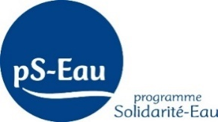

Partenaires :
